Maja Fryc poleca:

Erin Hunter, Wojownicy ,,Ogień i lód"
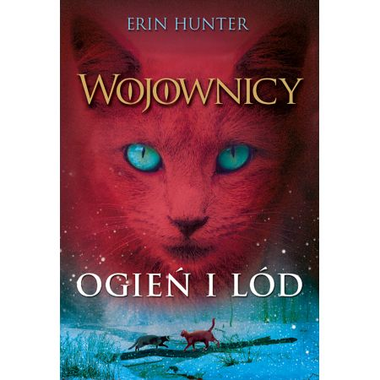
Głęboko w mrokach lasu cztery klany wojowniczych kotów współżyją w niełatwej harmonii. Na horyzoncie pojawiają się jednak nowe niebezpieczeństwa...
Ogniste Serce (Dawniej Ognista Łapa) jest już pełnoprawnym wojownikiem Klanu Pioruna, jednak to nie koniec jego kłopotów. Nadchodzi zima, koty z Klanu Rzeki spoglądają groźnie na ziemie bogatszych w pożywienie klanów, a słaby Klan Wiatru ze wszystkich sił stara się uniknąć zagłady. Rosnące napięcie między klanami przekształca się w otwarty konflikt.
Tymczasem Ogniste Serce obawia się zdrady wśród swoich...
"Wojownicy, tom 2. Ogień i lód" przedstawia bogato ilustrowane przygody kocich klanów, które zawładnęły gęstym lasem. Żyją w nim i walczą między sobą o dominację. Erin Hunter stworzył pasjonującą historię, która wciąga czytelnika w intrygujący świat kocich waśni. W skład cyklu "Wojownicy" wchodzą tomy: "Ucieczka w dzicz", "Ogień i lód", "Las tajemnic", "Cisza przed burzą", "Niebezpieczna ścieżka" i "Czarna godzina".
Erin Hunter to pseudonim, pod którym skrywają się autorki: Kate Cary, Cherith Baldry, Victoria Holmes oraz Tui Sutherland. Opracował one także trylogię opowiadającą życie psów, ukazane w innym świetle. Cykl jest zatytułowany "Sfora", a w jego skład wchodzą: "Opuszczone miasto", "Ukryty wróg" oraz "W ciemność".

